**广州市南沙区榄核农业开发站鱼塘（土地）的现场图片**

**（12.569亩）**

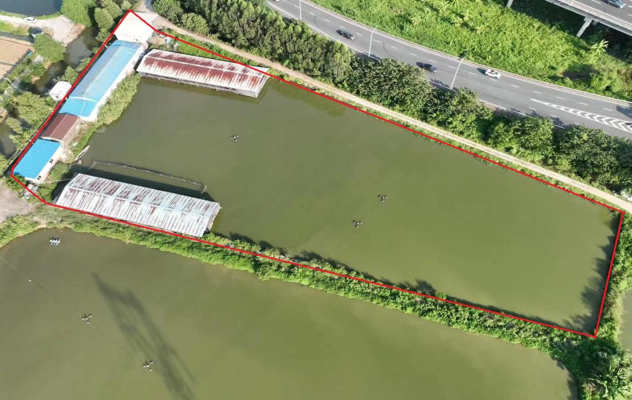

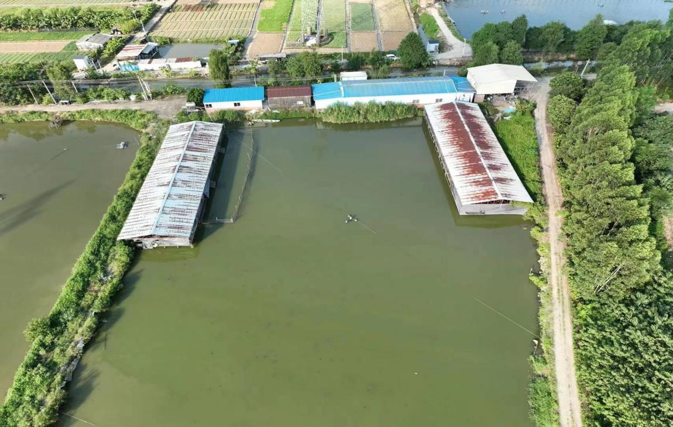

**广州市南沙区榄核农业开发站鱼塘（土地）的大概位置（12.569亩）**

